git remote add origin git@github.com:wandchange/laravel-5.4.git

提示：fatal: remote origin already exists.

出现错误的主要原因是github中的README.md文件不在本地代码目录中，除非是从头开始一个项目，不然不要创建README.md，已经存在文件会导致推送失败

解决方法：

通过如下命令进行代码合并【注：pull=fetch+merge]

git pull --rebase origin master

[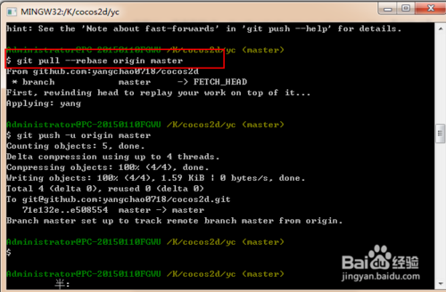](http://jingyan.baidu.com/album/f3e34a12a25bc8f5ea65354a.html?picindex=5)

再执行语句 git push -u origin master即可完成代码上传到github